Université des Frères Mentouri 1
Faculté des Sciences de la Nature et de la vie
Département de Microbiologie
Master 1 : Mycologie et Biotechnologie fongique

Matière : Biotechnologique fongique II

TP1: identification de quelques espèces fongiques (Trichoderma harzianum, FusariumsonalietFusariumoxysporium)

But
Identification macroscopique et microscopique de quelques souches fongiques pathogènes et antagoniste :
- Une souche de Trichoderma harzianum a effet antagoniste (effet bénéfique).
- Deux souches de Fusariumphytopatogènes à savoir Fusariumsolani et Fusariumoxysporium.

Principe

Matériel
Non consommable | Consommable
- Anse de Platine  - Lames  - Lamelle  - Bleu de coton Lactophénol | - Souches : Trichoderma harizianum, FusariumsolanietFusariumoxysporium

1- Analyse macroscopique :
- Principe : l’examen macroscopique des souches isolées, permet de déterminer les caractères culturaux suivants : la croissance et le développement du champignon, le diamètre de la colonie, sa texture, la couleur du thalle, la couleur du revers ainsi que son odeur
- Caractères macroscopique de Trichoderma harzianum :
- Caractères macroscopique de Fusariumsolani :
- Caractères macroscopique de Fusarium oxysporium :
2- Analyse microscopique :
- Principe : l’observation microscopique s’effectue sur un petit fragment mycélien soigneusement prélevé à la marge du thalle à l’aide d’une Anse de Platine stérile. Le fragment prélevé est ensuite coloré avec de Lactophènole Bleu de Cotton, ce qui permet ainsi de détecter la présence et la nature du mycelium, la présence ou l’abscence du septum, les caractéristiques des fructifications et spores etc.
- Caractères microscopique de Trichoderma harzianum :
- Caractères microscopique de Fusarium solani :
- Caractères microscopique de Fusarium oxysporium :

Université des Frères Mentouri 1
Faculté des Sciences de la Nature et de la vie
Département de Microbiologie
Master 1 : Mycologie et Biotechnologie fongique

Matière : Biotechnologique fongique II

TP 2 : Tests d’antagonisme (confrontation direct et indirect)

But
La mise en évidence de l’effet de Trichoderma harzianum visa à vis de FusariumoxysporiumetFusariumsolani.

Principe
Ce TP consiste à réaliser deux types de confrontation entre une souche antagoniste (T. harzianum) et l’une des souches pathogènes (F. solani ou Fusariumoxysporium). En effet, les confrontations sont de deux types :
- Confrontation direct (contact directe)
- Confrontation indirect (contact indirect)

Matériel
Consommable | Non consommable
- Souches : Trichoderma harizianum, FusariumsolanietFusariumoxysporium  - Milieu PDA | - Boites de Pétri  - Pipettes Pasteur  - Para film

1-Test de confrontation direct :
- Après refroidissement des milieux, couler les boites de Pétri
- Prenez un disque d’une culture jeune de T. harzianum et un autre de F. solani ou F. oxysporium et déposer les sur la même boite Pétri à une distance d’environ 3 cm.
- Fermer les boites et placer les en incubation à 30°C pendant 7jours
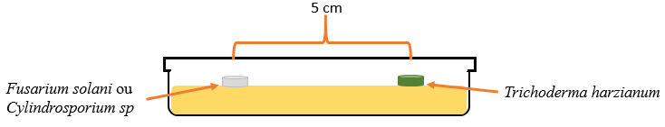
2-Test de confrontation indirect :
- Après refroidissement des milieux, couler les boites de Pétri
- Prenez un disque d’une culture jeune de T. harzianum et placer le au centre d’une première boite de Pétri. Ensuite, placer un autre disque de F. solani ou F. oxysporium sur le centre d’une seconde boite Pétrie.
- Relier les deux boites d’une façon superposée
- Placer les boites en incubation à 30°C pendant 7jours
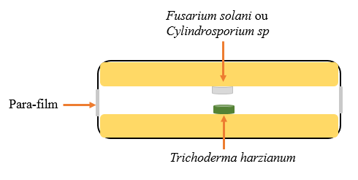
3-Lecture :
Après une semaine d’incubation mesurer les distances à l’aide d’une règle et calculer le pourcentage d’inhibition comme suit :
IC%= (DT-DPA / DT) X 100
Où :
DT : Croissance diamétrale du témoin ;
DPA : Croissance diamétrale mycélienne du pathogène en présence de l'antagoniste ;
IC%: Inhibition de la croissance.

Université des Frères Mentouri 1
Faculté des Sciences de la Nature et de la vie
Département de Microbiologie
Master 1 : Mycologie et Biotechnologie fongique

Matière : Biotechnologique fongique II

TP 3 : Effet des rayons UV sur Trichoderma harzianum

But
La mise en évidence de l’effet des rayons UV sur le pouvoir antagoniste de Trichoderma harzianum.

Principe
Ce TP consiste à réaliser des mutations sur une souche antagoniste (T. harzianum) et tester l’efficacité des essais de mutagénèse par les deux méthodes de confrontations (TP2).

Matériel
Consommable | Non consommable
- Souches : Trichoderma harizianum, FusariumsolanietFusariumoxysporium  - Milieu PDA | - Boites de Pétri  - Pipettes Pasteur  - Para film  - Lampe UV

Mode opératoire :
- Réaliser une série de mutation à l’aide d’une lampe UV en exposant une boite de Pétri contenant un mycélium jeune de Trichoderma harzianum pendant 10, 20, 30 et 40 min
- Répéter le test de confrontation direct pour valoriser l’effet des rayons UV.

